Глава 2. Знакомство с ROSE
В нескольких последующих разделах этой главы описываются все элементы интерфейса ROSE. Это приложение управляется с помощью меню, однако существуют панели инструментов, облегчающие работу с чаще всего используемыми утилитами. Программа поддерживает работу с несколькими типами диаграмм UML: диаграммами Вариантов Использования, Последовательности, Кооперативными, Классов, Состояний и Размещения. Для диаграмм каждого типа имеется соответствующая панель инструментов. Ниже будет показано, как создавать указанные типы диаграмм.
Помимо панелей инструментов и меню, ROSE предлагает контекстные всплывающие меню, выводимые при щелчке правой кнопкой мыши. Например, щелчок правой кнопкой мыши на классе приведет к появлению меню с параметрами для изменения его атрибутов и операций, для просмотра или редактирования его спецификаций, для генерации, просмотра и редактирования соответствующего кода.Проще всего работать с ROSE с помощью браузера. Это позволяет быстро и легко получать доступ к диаграммам и другим элементам модели. Если во время работы с ROSE у вас появятся вопросы, нажмите на кнопку F1 клавиатуры для вывода расширенной справки.

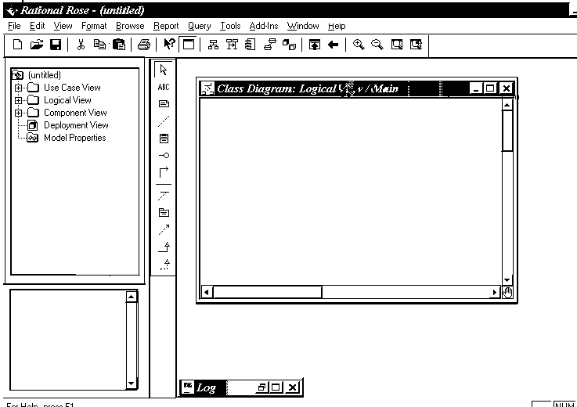

Рис. 2.1.Интерфейс Rose

2.1. Элементы экрана

Основными элементами интерфейса ROSE является браузер, окно документации, панели инструментов, окно диаграммы и журнал (log). Каково их применение?
Браузер (browser) Используется для быстрой навигации по модели
Окно документации (documentation window) Применяется для работы с документацией элементов модели
Панели инструментов (toolbars) Обеспечивают быстрый доступ к наиболее распространенным командам
Окно диаграммы (diagram window) Используются для просмотра и редактирования одной или нескольких диаграмм UML
Журнал (log) Применяется для просмотра ошибок и отчетов о результатах выполнения различных команд
На рис. 2.1 показаны различные части интерфейса Rose.

2.2. Браузер
Браузер – это иерархическая структура, позволяющая легко осуществлять навигацию по вашей модели (см. рис.2.2). Все, что добавляется к модели: актеры, сценарии, классы, компоненты – выводится в окне браузера.

С помощью браузера вы можете:

- Добавлять к модели элементы (сценарии, действующих лиц, классы,
компоненты, диаграммы и т.д.)
- Просматривать существующие элементы модели
- Просматривать существующие отношения между элементами модели
- Перемещать элементы модели
- Переименовывать элементы модели
- Добавлять элементы модели к диаграмме
- Связывать элемент с файлом или адресом Интернета
- Группировать элементы в пакеты
- Работать с детализированной спецификацией элемента
- Открывать диаграмму

Браузер поддерживает четыре представления (view): представление Вариантов Использования, Компонентов, Размещения и Логическое представление. Эти представления и содержащиеся в них элементы модели перечислены в таблице 2.1.

Таблица 2.1. Представления в среде Rational Rose

Представление | Содержание
Представление Вариантов Использования | Действующие лица  Варианты использования  Ассоциации (98i)  Документация по вариантам использования  Диаграммы Последовательности  Кооперативные диаграммы  Пакеты
Логическое представление | Классы  Диаграммы Классов  Ассоциации (98i)  Диаграммы Взаимодействия  Диаграммы Состояний  Пакеты
Представление Компонентов | Компоненты  Диаграммы Компонентов  Пакеты
Представление Размещения | Процессы  Процессоры  Устройства  Диаграммы Размещения

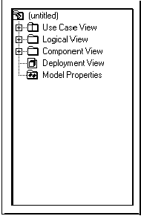

Рис.2.2. Браузер Rose.

С помощью браузера можно просматривать элементы модели в каждом из четырех представлений, перемещать и редактировать элементы, а также добавлять новые. Щелкнув правой кнопкой мыши на элементе в браузере, можно связать адрес UML с элементом, прочитать его спецификацию, удалить или переименовать элемент.
Браузер организован в древовидном стиле. Каждый элемент модели может содержать другие элементы, находящиеся ниже его в иерархии. Знак « - » около элемента означает, что его ветвь полностью раскрыта. Знак « + » - ветвь свернута.
По умолчанию браузер появляется в верхней левой части экрана. Затем его можно перетащить в любое другое место, закрепить там или оставить плавать свободно либо скрыть.
Для перемещения браузера:
- Щелкнув мышью на браузере, выделите границу его окна.
- Перетащите браузер мышью в другое место экрана.

Для того чтобы зафиксировать браузер в пределах окна:
- Щелкните правой кнопкой мыши на границе окна браузера.
- Во всплывающем меню выберите пункт Allow Docking (Разрешить прикрепление). Рядом с этим пунктом появится отметка о том, что он выделен. Теперь браузер можно передвигать в пределах окна Rose, но он будет сразу прикрепляться к одной из границ этого окна.

Для отмены прикрепления
- Щелкните правой кнопкой мыши на границе окна браузера.
- Отмените пункт Allow Docking. Теперь во всплывающем меню рядом с этим пунктом не должно быть никаких отметок. Окно браузера можно перемещать независимо от окна Rose.
Если нужно скрыть или показать браузер:
- Щелкните правой кнопкой мыши на границе окна браузера.
- В появившемся меню выделите пункт Hide (Скрыть).

ИЛИ
Выберите пункт меню View > Browser (Вид > Браузер). Браузер будет показан или скрыт.

2.3. Окно документации
Это окно предназначено для документирования элементов модели Rose. Например, вы можете сделать короткое описание каждого действующего лица (см. рис.2.31).
При документировании класса все, что вы напишете в окне документации, появится затем как комментарий в сгенерированном коде, что избавляет от необходимости впоследствии вносить комментарии вручную. Документация будет выводиться также в отчетах, создаваемых в среде Rose.
Если в браузере или на диаграмме выбирается другой элемент, окно документации автоматически обновляется, показывая то, что соответствует этому элементу.
Как и браузер, окно документации можно закрепить или позволить ему перемещаться свободно. По умолчанию оно появляется в нижнем левом углу окна Rose, но может быть передвинуто или скрыто.

Для перемещения окна документации:
- Щелкнув мышью, выделите границу этого окна.
- Перетащите окно на выбранное вами место экрана.
Для закрепления окна документации:
- Щелкните правой кнопкой мыши на границе окна документации.
- Во всплывающем меню выберите пункт Allow Docking (Разрешить прикрепление). Рядом с этим пунктом появится отметка о том, что он выделен. Теперь окно документации можно передвигать, но только в пределах окна Rose.

Если нужно сделать окно документации свободно перемещаемым:
- Щелкните правой кнопкой мыши на границе окна документации.
- Отмените пункт Allow Docking. Теперь во всплывающем меню рядом с этим пунктом не должно быть никаких отметок. Окно документации не будет зависеть от окна Rose, и его можно будет перетаскивать в любое место внутри или вне этого окна.

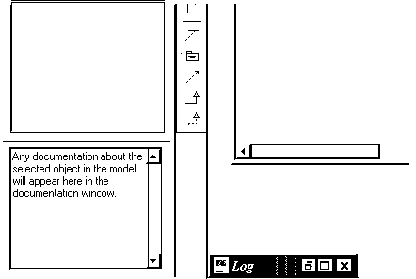

Рис.2.3. Окно документации.

Сделать окно документации видимым или невидимым можно следующим образом:
- Щелкните правой кнопкой мыши на границе окна документации.
- В появившемся меню выделите пункт Hide (Скрыть). Теперь Rose сделает это окно видимым или невидимым в зависимости от вашего выбора.

ИЛИ
Выберите пункт меню View > Documentation (Вид > Документация). Окно документации будет показано или скрыто.

ИЛИ
Нажмите либо отпустите кнопку View Documentation (Показать окно документации) панели инструментов. Теперь Rose сделает это окно видимым или невидимым в зависимости от вашего выбора.

2.4. Панели инструментов
Панели инструментов Rose обеспечивают быстрый доступ к наиболее распространенным командам. Предлагаются два типа панелей инструментов: стандартная панель и панель диаграммы. Стандартная панель видна всегда, ее кнопки соответствуют командам, которые могут использоваться для работы с любой диаграммой. Панель диаграммы своя для каждого типа диаграмм UML.
Различные панели диаграмм подробно рассматриваются ниже.
Пункты стандартной панели показаны в таблице 2.2.

Таблица 2.2. Пиктограммы стандартной панели инструментов
Пиктограмма | Кнопка | Назначение
 | Create New Model | Создает новый файл модели Rose (.mdl)
 | Open Existing Model | Открывает существующий файл модели Rose (.mdl)
 | Save Model or Log | Сохраняет файл модели Rose (.mdl) или журнал открытой модели
 | Cut | Вырезает текст, перенося его в буфер обмена (clipboard)
 | Copy | Копирует текст в буфер
 | Paste | Вставляет текст из буфера
 | Print Diagrams | Печатает одну или несколько диаграмм открытой модели
 | Context Sensitive Help | Открывает файл справки
 | View Documentation | Делает видимым окно документации
 | Browse Class Diagram | Находит и открывает диаграмму Классов
 | Browse Interaction Diagram | Находит и открывает диаграмму Последовательности или Кооперативную диаграммы
 | Browse Component Diagram | Находит и открывает диаграмму Компонентов
 | Browse Deployment Diagram | Находит и открывает диаграмму Размещения
 | Browse Parent | Находит и открывает диаграмму, порождающую данную (родительскую диаграмму)
 | Browse Previous Diagram | Находит и открывает диаграмму, с которой вы работали перед данной диаграммой
 | Zoom In | Увеличивает масштаб
 | Zoom Out | Уменьшает масштаб
 | Fit in Window | Устанавливает такой масштаб, чтобы вся диаграмма поместилась в одном окне
 | Undo Fit in Window | Отменяет команду Fit in Window
Пользователь может изменить и настроить любую панель инструментов. Для этого следует выбрать пункт меню Tools > Options (Инструменты > Параметры), затем вкладку Toolbars (Панели инструментов).
Показать или скрыть стандартную панель инструментов можно следующим образом:
- Выберите пункт Tools > Options (Инструменты > Параметры).
- Выберите вкладку Toolbars (Панели инструментов).
- Установите или сбросьте флажок Show Standard Toolbars (Показать стандартную панель инструментов).

Если нужно показать или скрыть панель инструментов диаграммы:
- Выберите пункт Tools > Options (Инструменты > Параметры).
- Выберите вкладку Toolbars (Панели инструментов).
- Установите или сбросьте флажок Show Diagram Toolbars (Показать панель инструментов диаграммы).
Для увеличения размера кнопок панели инструментов:
- Щелкните правой кнопкой мыши на требуемой панели.
- Во всплывающем меню выберите пункт Use Large Buttons (Использовать большие кнопки).
Для настройки панели инструментов:
- Щелкните правой кнопкой мыши на требуемой панели.
- Выберите пункт Customize (Настроить).
- 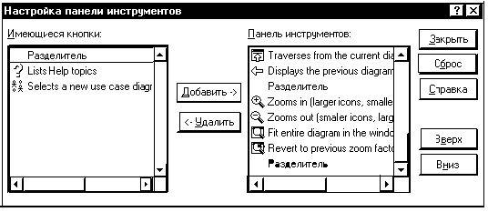Чтобы добавить или удалить кнопки выберите соответствующую кнопку и затем щелкните по кнопке Add (Добавить) или Remove (Удалить), как показано на рисунке 2.4.
Рис.2.4.
2.5. Окно диаграммы
В окне диаграммы (см. рис. 2.5) выводится одна или несколько диаграмм UML вашей модели. При внесении изменений в элементы диаграммы Rose автоматически обновит браузер. Аналогично, при внесении изменений в элемент с помощью браузера Rose автоматически обновит соответствующие диаграммы. Это помогает поддерживать модель в непротиворечивом состоянии.

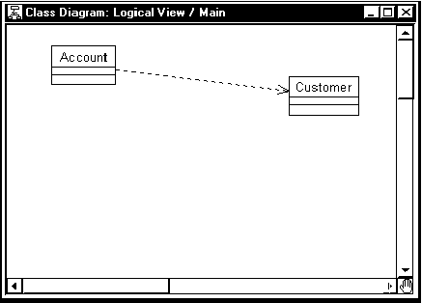

Рис. 2.5.Окно диаграммы
2.6. Журнал
По мере работы над моделью определенная информация направляется в окно журнала. Например, туда помещаются сообщения об ошибках, возникающих при генерации кода (см. рис. 2.6). Невозможно закрыть журнал совсем, но его окно может быть минимизировано.
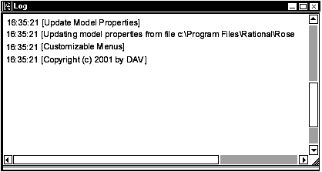
Рис. 2.6.Окно журнала

Глава 3. Четыре представления модели Rose

Модель Rose поддерживает четыре представления (view): представление Вариантов Использования, Логическое представление, представление Компонентов, представление Размещения. У каждого из них свои цели и своя аудитория. В последующих разделах этой главы кратко рассматривается каждое из указанных представлений, а в оставшейся части книги детально обсуждаются содержащиеся в них элементы модели.

3.1. Представление Вариантов Использования
Это представление включает в себя всех действующих лиц, все варианты использования и их диаграммы для конкретной системы. Оно может также содержать некоторые диаграммы Последовательности и Кооперативной диаграммы. Представление Вариантов Использования – это взгляд на систему, независимый от ее реализации. Основное внимание здесь уделяется представлению высокого уровня, отображающему, что система будет делать, а не как она будет делать это. На рис. 2.7 показано, как выглядит представление Вариантов Использования в браузере Rose.
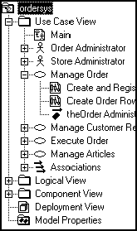

Рис. 2.7.Представление Вариантов Использования

Представление Вариантов Использования содержит:
Действующих лиц, представляющих собой внешние сущности (entities), взаимодействующие с создаваемой системой.
Варианты использования, являющиеся высокоуровневыми элементами функциональности, которую обеспечивает система.
Документацию по вариантам использования, детализирующую происходящие в них процессы (потоки событий), включая обработку ошибок. Эта пиктограмма соответствует внешнему файлу, прикрепленному к модели Rose. Вид пиктограммы зависит от приложения, используемого для документирования потока событий. В данном случае применялся Microsoft Word.
Диаграммы Вариантов Использования, отображающие действующих лиц, варианты использования и взаимодействие между ними. Обычно у системы бывает несколько таких диаграмм, каждая из которых показывает подмножество действующих лиц и/или вариантов использования.
Диаграммы Взаимодействия, отображающие объекты или классы, которые принимают участие в одном потоке событий варианта использования. Для каждого варианта использования можно создать множество диаграмм Взаимодействия. Это делается либо в представлении Вариантов Использования, либо в Логическом представлении системы. Как правило, независящие от языка программирования и реализации диаграммы Взаимодействия создают в представлении Вариантов Использования. Обычно такие диаграммы показывают взаимодействие объектов, а не классов. Диаграммы Взаимодействия, зависящие от языка, обычно находятся в Логическом представлении системы. Они, как правило, отображают классы, а не объекты.
Пакеты, являющиеся группами вариантов использования и/или действующих лиц. Пакеты представляют собой механизм языка UML, позволяющий группировать вместе сходные элементы. Как правило, в системе существует сравнительно мало вариантов использования и действующих лиц, так что образовывать из них пакеты не требуется. Тем не менее этот инструмент всегда может помочь в организации представления Вариантов Использования.

В начале работы над проектом представление Вариантов Использования необходимо заказчикам, аналитикам и менеджерам проекта. Работая с вариантами использования, их диаграммами и документацией, они могут прийти к соглашению о том, как должна выглядеть система на высоком уровне. Еще раз подчеркнем, что это представление рассматривает только, что именно будет делать система. Обсуждение деталей ее реализации следует оставить на будущее.
В процессе работы над проектом все члены команды могут ознакомиться с этим представлением, чтобы достичь понимания системы на высоком уровне. Документация варианта использования описывает соответствующий поток событий. С помощью этой информации специалисты по контролю качества смогут приступить к созданию тестовых программ для системы, а технические писатели – документации для пользователей. Аналитики и заказчики будут уверены, что учтены все требования. Разработчики поймут, какие высокоуровневые элементы системы предстоит создать и как будет работать ее логика.
Согласовав варианты использования и действующих лиц, заказчики должны будут принять решение и по поводу области применения (scope) системы. После этого разработчики смогут перейти к ее Логическому представлению, уделяющему больше внимания тому, как система будет реализовывать поведение, определяемое вариантами использования.

3.2. Логическое представление
Логическое представление (см. рис. 2.8) концентрируется на том, как система будет реализовывать поведение, описанное в вариантах использования. Оно дает подробную картину составных частей системы и описывает их взаимодействие. Логическое представление включает в себя, помимо прочего, конкретные требуемые классы, диаграммы Классов и диаграммы Состояний. С их помощью разработчики могут сконструировать детальный проект создаваемой системы.
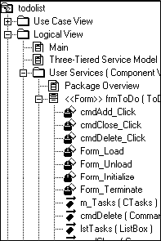

Рис. 2.8.Логическое представление системы

Логическое представление содержит:
Классы, являющиеся строительными блоками системы. Класс состоит из небольшого количества данных (атрибутов) и некоторого поведения (операций), сгруппированных вместе.
Например, класс Employee (работник) может в качестве данных содержать имя работника, его адрес и номер социальной страховки, а в качестве поведения – прием на работу и увольнение.
Диаграммы Классов, используемые для представления классов системы, их атрибутов, операций и связей друг с другом. Как правило, для описания системы применяется несколько диаграмм Классов, каждая из которых отображает некоторое подмножество всех классов системы.
Диаграммы Взаимодействия, применяемые для отображения классов, участвующих в одном потоке событий варианта использования. Как упоминалось ранее, диаграммы Взаимодействия создаются в представлении Вариантов Использования и Логическом представлении. При этом, как правило, в первом случае на диаграммах изображают объекты, а во втором – классы системы.
Диаграммы Состояний, описывающие динамику поведения объекта. Они включают в себя все состояния, в которых данный объект может существовать. Они также показывают, как объект переходит из данного состояния в другое, в каком состоянии он находится сразу после создания и в каком – непосредственно перед уничтожением.
Пакеты, являющиеся группами взаимосвязанных классов. Объединять классы в пакеты не обязательно, но настоятельно рекомендуется. Типичная система может содержать сотню или более классов, и объединение их в пакеты помогает уменьшить сложность модели. Для понимания общей картины системы достаточно взглянуть на ее пакеты. Чтобы изучить систему на более детальном уровне, приходится углубляться в пакеты и исследовать классы, находящиеся внутри.

Часто разработка Логического представления осуществляется в два этапа. Сначала определяются классы анализа (analysis classes). Они не зависят от языка программирования. Создавая их в первую очередь, разработчики могут увидеть структуру системы, не углубляясь в специфические особенности конкретного языка. В языке UML для изображения классов анализа используют следующие пиктограммы:

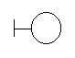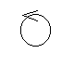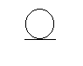

граничный управляющий сущность
класс класс (entity)
(boundary) (control)

Классы анализа могут появляться также на диаграммах Взаимодействия в представлении Вариантов Использования. После определения всех классов анализа каждый из них может быть преобразован в класс проекта (design class). Класс проекта уже содержит специфические для данного языка детали. Например, можно представить себе класс анализа, отвечающий за обмен информацией с другой системой. Нас пока не интересует, на каком языке он будет написан, мы уделяем внимание его данным и поведению. Но преобразуя его в класс проекта, нам придется коснуться специфических для языка деталей. Допустим, что это будет класс Java. Тогда для реализации того, что мы заложили в класс анализа, нам могут понадобиться два класса Java. Это значит, что отсутствует строгое соответствие между классами того или иного типа. Классы проекта изображают на диаграммах Взаимодействия Логического представления системы.
В этом представлении основное внимание уделяется логической структуре системы. Мы изучаем данные и поведение системы, определяем все составные части и исследуем взаимодействие между ними. Одной из ключевых особенностей здесь является возможность повторного использования (reuse). Тщательно соотнося данные и поведение классов, группируя классы вместе и исследуя взаимодействие между классами и пакетами, можно определить, какие из них допускают повторное использование. Завершая новые и новые проекты, вы будете постепенно увеличивать себе библиотеку повторно используемых классов и пакетов. В результате выполнения будущих проектов будет все более и более становится процессом сборки целого из имеющихся у вас составных частей, а не разработки «с чистого листа».
Почти все участники должны изучить Логическое представление системы, однако более всего оно полезно для разработчиков и архитекторов. Взглянув на классы и их диаграммы, аналитики смогут убедиться, что все бизнес – требования будут реализованы в коде. Изучая классы, пакеты и Диаграммы Классов, специалисты по контролю качества поймут, из каких элементов состоит система и какие нуждаются в тестировании, а с помощью диаграмм Состояний увидят, как должны вести себя конкретные классы. Менеджер проекта из тех же элементов представления сможет уяснить, хорошо ли структурирована система, а также получить оценку ее сложности.
Однако больше всего этим представлением пользуются разработчики и архитекторы. Первые выясняют, какие классы надо создавать, а также какие данные и поведение должен иметь каждый класс. Для вторых важнее всего структура системы в целом. Их задача – добиться того, чтобы архитектура системы была стабильна, но в то же время гибка настолько, чтобы адаптироваться к изменениям в требованиях. Другая задача – рассмотреть возможность повторного использования.
Определив классы системы и нанеся их на диаграммы, можно приступить к работе с представлением Компонентов, имеющим дело с физической структурой системы.

3.3. Представление Компонентов
Представление Компонентов содержит информацию о библиотеках кода, исполняемых файлах, динамических библиотеках и других компонентах моделей. Компонент – это физический модуль кода.
В среде Rose компоненты и диаграммы Компонентов показывают в представлении Компонентов (см. рис. 2.9). Представление Компонентов системы отображает связи между модулями кода.
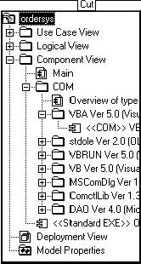
рис. 2.9.Представление Компонентов

Представление Компонентов содержит:
Компоненты, являющиеся физическими модулями кода.

Диаграммы Компонентов, отображающие компоненты и их связи. Связи между компонентами системы позволяют понять зависимости, возникающие при компиляции. Зная эти зависимости, можно установить порядок компиляции компонентов.
Пакеты, являющиеся группами связанных компонентов. Как и в случае классов, повторное использование является одним из мотивов объединения компонентов в пакеты. Группу связанных компонентов системы можно использовать и в других приложениях при условии, что связи между этой и другими группами тщательно отслеживаются (см. ниже).

Представление Компонентов более всего используется теми участниками проекта, кто отвечает за управление кодированием, компиляцию и размещение приложения. Часть компонентов – это библиотеки кода. Остальные – динамические компоненты, такие как, исполняемые файлы и файлы динамических библиотек (.DLL). С помощью этого представления разработчики могут понять, какие библиотеки кода были созданы и какие классы содержатся в каждой из них.

3.4. Представление Размещения
Представление Размещения соответствует физическому размещению системы, которое может отличаться от ее логической архитектуры.
Например, система может иметь трехуровневую логическую архитектуру: интерфейс логически отделен от бизнес – логики, а она, в свою очередь, отделена от базы данных. Однако размещение системы может быть и двухуровневым: интерфейс находится на одном компьютере, а остальные две части – на другом.
Представление Размещения отражает и такие проблемы, как отказоустойчивость системы, ширина полосы пропускания сети, восстановление после сбоев и время отклика. Представление Размещения показано на рис. 2.10.
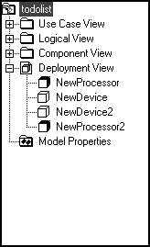
Рис. 2.10.
Представление Размещения

В представление Размещения входят:
Процессы, которые являются потоками (thread), исполняемыми в отведенной для них области памяти.
Процессоры, т.е. компьютеры, способные обрабатывать данные. Любой процесс выполняется на одном или нескольких процессорах.
Устройства, т.е. аппаратура, не способная обрабатывать данные. К числу таких устройств относятся, например, терминалы ввода – вывода и принтеры.

Диаграмма Размещения на которой показаны процессоры и устройства сети, а также физические соединения между ними. Кроме того, на диаграмме Размещения изображают процессы и обозначают, какие процессы на каких компьютерах выполняются.
Из представление Размещения может извлечь пользу вся работающая над проектом команда, так как оно позволяет понять физическое размещение системы. Основными ее пользователями, однако, являются те участники проекта, которые отвечают за распределение приложения.

4. Работа в среде Rose
Все, что вы делаете в среде Rose связано с моделями. В этом разделе показано, как использовать модели. Затем рассматривается организация коллективного проектирования с помощью управляемых элементов (controlled units). И, наконец, описываются пункты меню Rose.

